Краткосрочный план урока

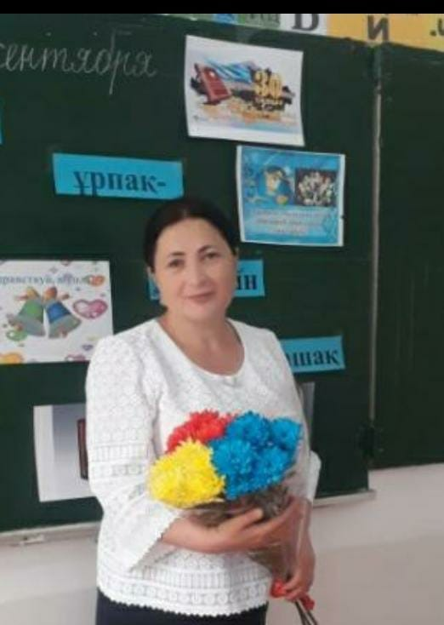 | Школа: Туркестанская область, Сайрамский район  Карасу ОСШ им. М. Сапарбаева  ФИО учителя: Азизова Джамиля Балабековна
Предмет: познание мира  Класс: 1 | Раздел долгосрочного плана:  Окружающая среда
Количество
присутствующих: отсутствующих:
Тема урока | Какие природные явления бывают опасными?
Цели обучения: | 2.2.3.3 Классифицировать неблагоприятные и опасные природные явления.
Цели урока | Все учащиеся смогут: рассказать о правилах поведения при опасных природных явлениях;  перечислить природные явления;  Большинство учащихся смогут: демонстрировать ситуации по выживанию при опасных природных явлениях; различать и классифицировать неблагоприятные и опасные природные явления;  Некоторые учащиеся смогут: обсуждать советы по выживанию; составить правила поведения во время опасного природного явления; выбрать в разных источниках описание какого-либо опасного природного явления.
Критерии успеха | Рассказывают о правилах поведения при опасных природных явлениях; перечисляют природные явления; демонстрируют ситуации по выживанию при опасных природных явлениях; различают и классифицируют неблагоприятные и опасные природные явления; обсуждают составить правила поведения во время опасного природного явления;  выбирают в разных источниках описание какого-либо опасного природного явления.
Языковые цели | Трехъязычие: көктайғақ – гололед- steet  Предметная лексика и терминология: Снежный буран, облако, туман, морской ветер, град, лед, дождь, снег. Природные катаклизмы: падение лавины, наводнение, засуха, песчанные бураны.  Времена года: весна, лето, осень, зима.
Привитие ценностей | Основываю на национальной идее Мәңгілік ел: «Светское общество и высокая духовность». Аккуратность, забота о своем здоровье.
Межпредметные связи | Математика: счет
Навыки использования ИКТ | Навыки наглядно-образного мышления.
Предварительные знания | Какова роль растений и животных в жизни человека?
Ход урока
Запланированные  этапы урока | Запланированная деятельность на уроке |  |  | Учебные ресурсы
Начало урока  (5 мин) | Психологический настрой на урок.  Все сумели мы собраться,  За работу дружно взяться.  Будем думать, рассуждать,  Можем мы урок начать.  (Д) Звучит аудиозаписи со звуками природных явлений.  Что вы услышали?  Вспомни, что такое явления природы. Какие природные явления вы услышали? Какие природные явления ты знаешь?  Ко многим природным явлениям (дождь, снег или ветер) люди давно привыкли. Они происходят постоянно и обычно не несут угрозы для жизни и здоровья человека.  Но существуют и неблагоприятные природные явления. Иногда они представляют опасность.  Выход на тему урока.  «Какие природные явления бывают опасными?» |  |  | 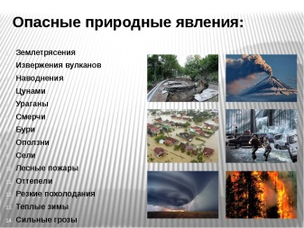  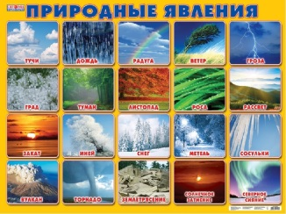  
Середина урока  (30 мин) | (АМО) «Стартер- задание»  Слушаем стихотворение.  Посмотри, мой милый друг,  Что находится вокруг?  Небо светло-голубое,  Солнце светит золотое,  Ветер листьями играет,  Тучка в небе проплывает.  Поле, речка и трава,  Горы, воздух и листва,  Птицы, звери и леса,  Гром, туманы и роса.  Человек и время года –  Это все вокруг... (Природа)  Какие эмоции вас переполняют? О чем стихотворение?  Но природа бывает опасна!  (Г) АМО «Умники и умнички»  Цель: раскрыть тему опасные природные явления через практические задания в группах.  1группа-ребусы  2 группа- классифицировать неблагоприятные и опасные природные явления по диаграмме Кэрролла.  3 группа- выбрать в разных источниках описание какого-либо опасного природного явления. Составить репортаж  с места событий.  ФО «Хлопки»  (К) Физминутка «Ветерок»  (К) Стратегия «Закрытые и открытые вопросы»  Загадка о весне  Рыхлый снег на солнце тает,  Ветерок в ветвях играет,  Звонче птичьи голоса  Значит, к нам пришла ... (Весна)  (Д) Какое время года сейчас? (май)  Какое время года наступает после зимы? (весна)  - А теперь посмотрим на картину «Весна» и убедимся, что ребята, верно, выполнили задание.  - В какие природные явления бывают весной?( проталины, первая гроза, половодье, таяние снега, ледоход, цветение, повышение температуры воздуха)  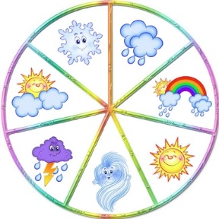  ФО «Устная обратная связь»  У нас в селе наступила весна! Природа радует людей своим теплом! Весной может начаться наводнение.  Что такое наводнение? Наводне́ние — затопление территории земли водой, являющееся стихийным бедствием.  (И) «Горячий стул»  Цель: Рассказать о правилах поведения при наводнении.  ФО «От кулака до 5 пальцев»  (К)Динамическая пауза  Просмотр видеофрагмента «Какие природные явления бывают опасными?»  В чем состоит угроза опасных природных явлений для жизни и здоровья человека?  (К) Работа по учебнику стр.90-91  Вспомните, о каких опасных природных явлениях вы читали или слышали?  АМО «Живая картина»  Цель: Демонстрируют ситуации по выживанию при опасных природных явлениях. Обсуждают советы по выживанию.  ФО «Хлопки»  (Г) «Группировка» (формируются в группы по изображениям опасных природных явлений)  Цель: исследовать свое природное явление.  1 группа-ураган  2 группа-засуха  3 группа-гроза  4 группа- оползень  5 группа – сель  6 группа – землетрясение  Дескрипторы:  - составить правила поведения во время опасного природного явления;  - выбрать в разных источниках описание какого-либо опасного природного явления;  - составить правила поведения во время опасного природного явления.  ФО «Живой репортаж». Хлопки. |  |  | 
Конец урока  (5 мин)  Рефлексия | Заключение. (К) «Кластер»  Цель: закрепить изученный материал.  -Попробуем составить схему, систематизировать всё, что мы знали и узнали нового об опасных природных явлениях.  -Обсудите в группе, что нового мы узнали на уроке, допечатайте фломастером на карточках названия явлений, о которых вы узнали на уроке, на отдельных - их важные признаки, качества.  -Используя карточку с названием нашей темы как главную, достройте схему, рассказывающую о том, какие существуют природные явления. (По одному представителю групп на доске выстраивают из заготовленных карточек кластер- таблицу. Природные явления-названия явлений-их характеристики (опасное, красивое, в какое время года наблюдается)  -О чём рассказывает составленная нами таблица-кластер?  -Для чего она нам может пригодиться?  ФО «Карусель»  Рефлексия в конце урока «Солнце и тучка» |  |  | 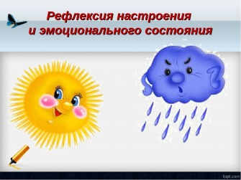
Дифференциация |  | Оценивание | Здоровье и соблюдение  техники безопасности
Разноуровневые задания с учетом индивидуальных потребностей учащихся  В процессе выполнения заданий наблюдаю за отдельными учащимися и если необходимо, то применяю прием обратной связи (оказываю поддержку в виде наводящих вопросов). Также поддержку оказываю детям, которые менее внимательны в виде закрытых и перевернутых вопросов – Что необходимо сделать? Что делаешь? Что дальше будешь делать?  Ребусы.  Эксперименты. |  | ФО «Хлопки»  ФО «Устная обратная связь»  ФО «От кулака до 5 пальцев»  ФО «Живой репортаж». Хлопки.  ФО «Карусель»  Рефлексия в конце урока «Солнце и тучка» | Физкультминутка «Ветерок»  (К)Динамическая пауза

